К.Г. Паустовский «Золотая роза»
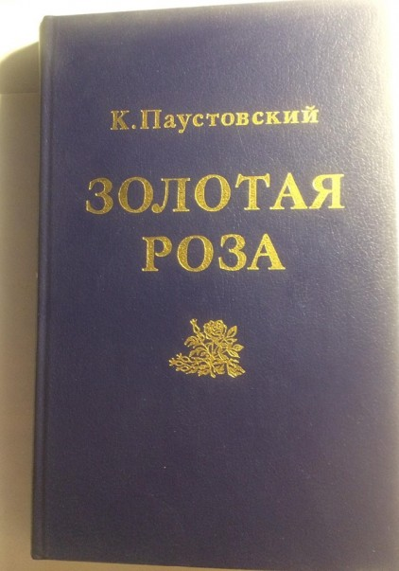
«Золотая роза» — книга очерков и рассказов К. Г. Паустовского. Впервые опубликована в журнале «Октябрь» (1955, №10). Отдельным изданием вышла в 1955 г.
Идея книги родилась в 30-е годы, но в полной мере оформилась лишь тогда, когда Паустовский стал закреплять на бумаге опыт своей работы в семинаре прозы в Литературном институте им. Горького. Паустовский первоначально собирался назвать книгу «Железной розой», однако позже отказался от намерения, — история лирника Остапа, сковавшего железную розу, вошла в качестве эпизода в «Повесть о жизни», и писатель не захотел вторично эксплуатировать сюжет. Паустовский собирался, но не успел написать вторую книгу заметок о творчестве. В последнем прижизненном издании первой книги (Собрание сочинений. Т.З. М., 1967—1969) были расширены две главы, появилось несколько новых глав, в основном, о писателях. Написанные к 100-летию Чехова «Заметки на папиросной коробке», стали главой «Чехов». Очерк «Встречи с Олешей» превратился в главу «Маленькая роза в петлице». В состав этого же издания включены очерки «Александр Блок» и «Иван Бунин».
«Золотая роза», по словам самого Паустовского, «книга о том, как пишутся книги». Лейтмотив ее наиболее полно воплощен в рассказе, которым начинается «Золотая роза». История о «драгоценной пыли», которую собирал парижский мусорщик Жан Шамет, чтобы, собрав драгоценные крупинки, заказать у ювелира золотую розу, является метафорой творчества. В жанре книги Паустовского словно отражена ее главная тема: она состоит из коротких «крупинок»-рассказов о писательском долге («Надпись на валуне»), о связи творчества с жизненным опытом («Цветы из стружек»), о замысле и вдохновении («Молния»), о соотношении плана и логики материала («Бунт героев»), о русском языке («Алмазный язык») и знаках препинания («Случай в магазине Альшванга»), об условиях работы художника («Как будто пустяки») и художественной детали («Старик в станционном буфете»), о воображении («Животворящее начало») и о приоритете жизни перед творческим воображением («Ночной дилижанс»).
Условно книгу можно разделить на две части. Если в первой автор вводит читателя в «тайное тайных» — в свою творческую лабораторию, то другую ее половину составили этюды о писателях: Чехове, Бунине, Блоке, Мопассане, Гюго, Олеше, Пришвине, Грине. Рассказам свойствен тонкий лиризм; как правило, это повествование о пережитом, об опыте общения — очном или заочном — с тем или иным из мастеров художественного слова.
«Золотая роза» Паустовского вызвала множество откликов в печати. Критики отмечали высокое мастерство писателя, оригинальность самой попытки трактовать проблемы искусства средствами самого искусства.
В книге рассказов Паустовского, созданной в заключительный период его творчества, вновь появился отмечавшийся еще в ранних произведениях интерес художника к сфере творческой деятельности, к духовной сути искусства.

Краткое содержание - https://briefly.ru/paustovskij/zolotaia_roza/
Полный текст - https://profilib.net/chtenie/48586/konstantin-paustovskiy-zolotaya-roza.php
Аудиокнига - https://audioknigi.club/paustovskiy-konstantin-zolotaya-roza
Экранизация - https://www.youtube.com/watch?v=HIkl1glfmuA
Анализ произведения - http://lit-helper.com/p_Vsegda_sleduet_stremit-sya_k_prekrasnomu_O_de_Bal-zak_Po_proizvedeniyu_K__G__Paustovskogo_Zolotaya_roza
Биография автора - https://www.culture.ru/persons/8968/konstantin-paustovskii
Онлайн-тест - http://kupidonia.ru/viktoriny/viktorina-konstantin-paustovskij
Музей - http://paustovskiy-lit.ru/paustovskiy/mesta/muzej-v-moskve.htm

